Mata Kuliah | : | PEMROGRAMAN BERBASIS FRAMEWORK (PBF)
Program Studi | : | D4 – Teknik Informatika
Semester | : | 6
Kelas | : | TI-3B
NIM | : | 2341720164
Nama | : | Raudhil Firdaus Naufal
Jobsheet Ke- | : | 8

Laporan Jobsheet

Langkah 1 - Setup Data Produk
Langkah | Jawaban/Deskripsi
1 | Siapkan project Next.js.
2 | Buat endpoint API /api/products.
3 | Pastikan data memiliki:  o id o name o category o price o image
4 | jalankan browser http://localhost:3000/api/produk  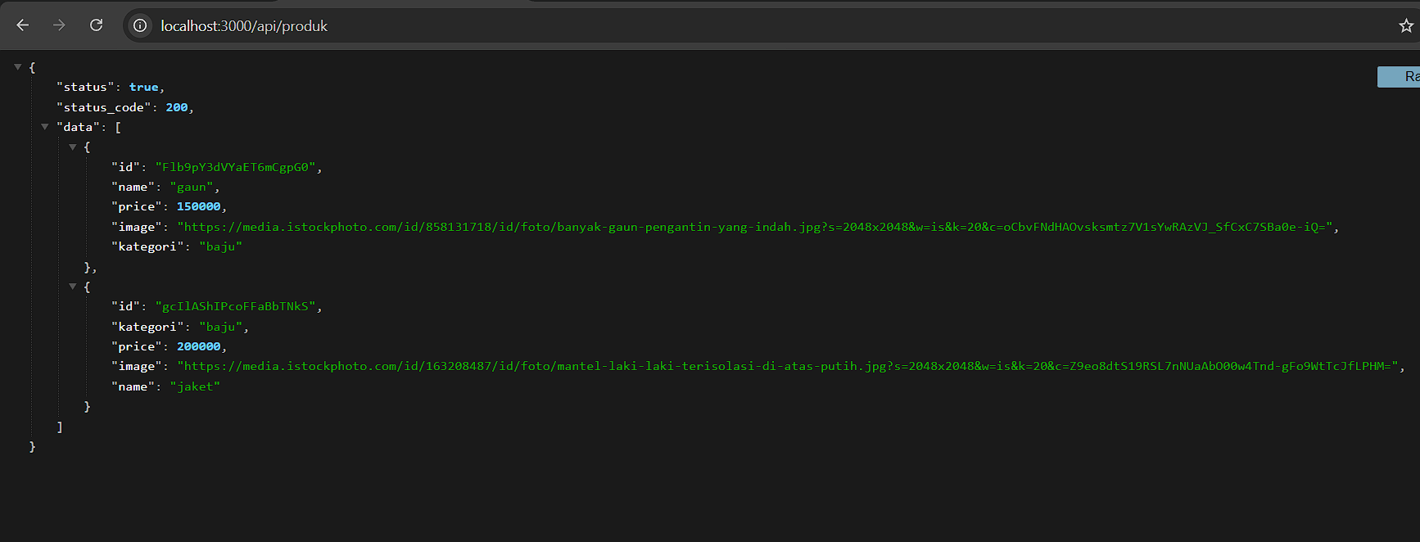  Berhasil menambahkan field baru

Langkah 2 - Implementasi CSR dengan useEffect
Langkah | Jawaban/Deskripsi
1 | Membuat file index.tsx pada folder views/products  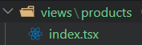
2 | Modifikasi index.tsx  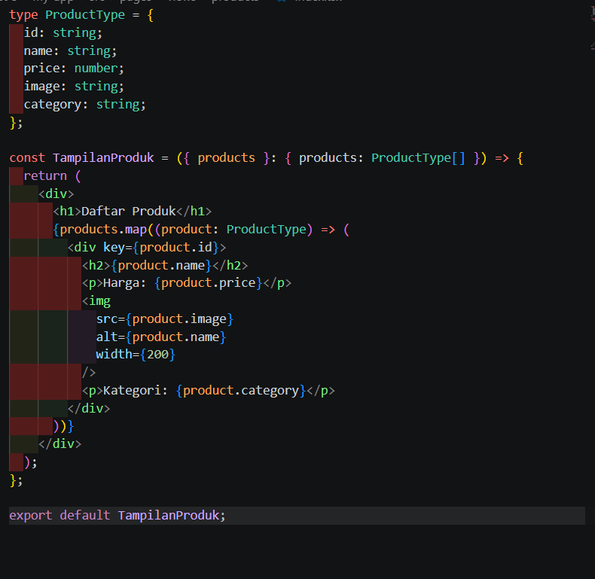
3 | Buka file index.tsx pada pages/produk/  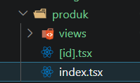
4 | Modifikasi index.tsx pada pages/produk/  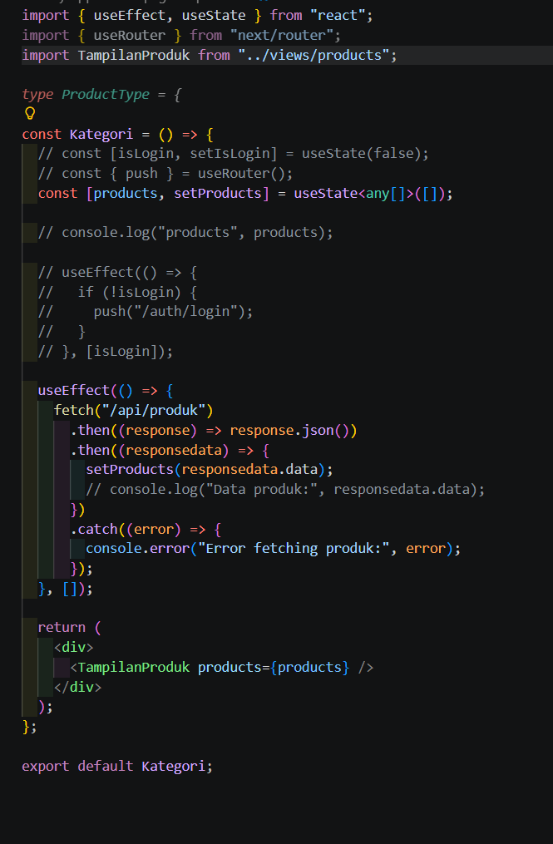
5 | Jalankan browser http://localhost:3000/produk  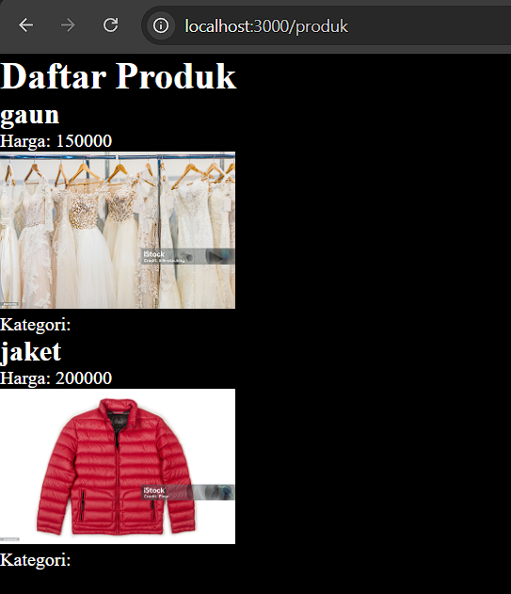
6 | Pada folder produk buat file produk.modules.scss  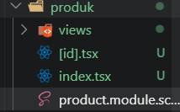
7 | Modifikasi produk.modules.scss  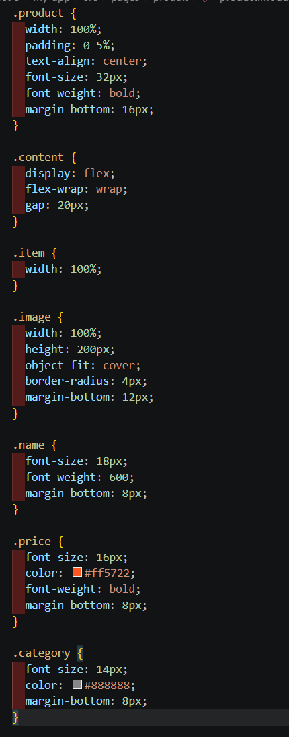
8 | Modifikasi Pada file index.tsx pada folder pages/views/product  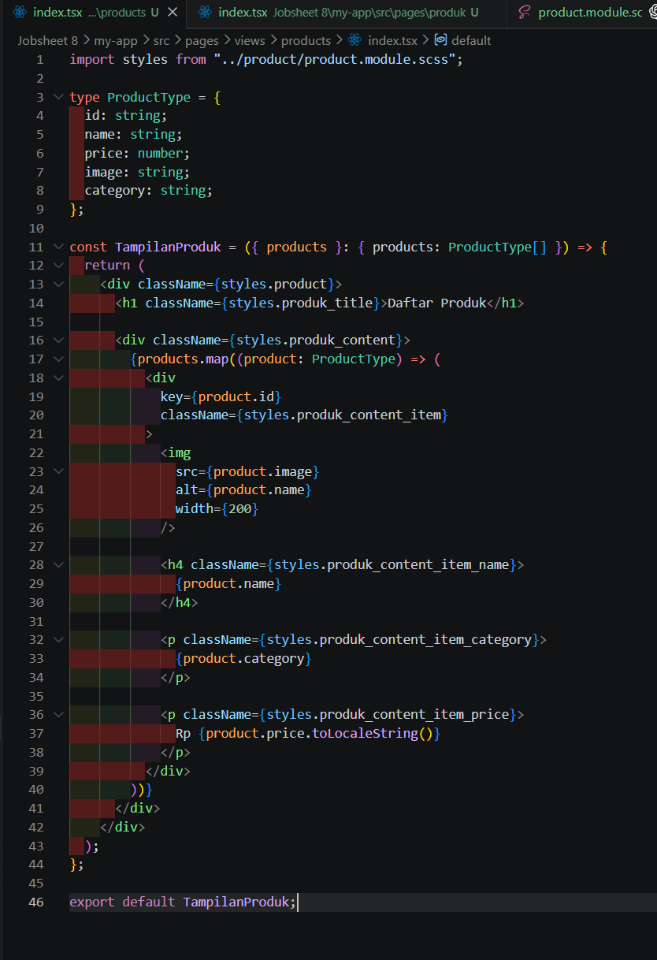
9 | Jalankan Browser  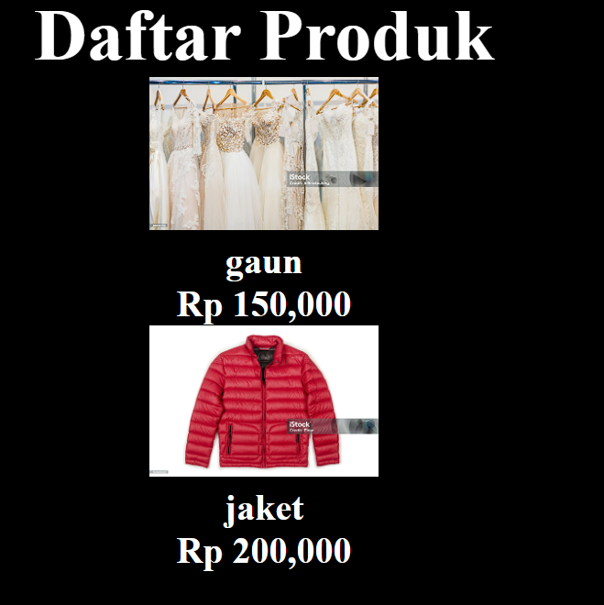  Berhasil menampilkan gambar pada browser

Langkah 3 – Implementasi Skeleton Loading
Langkah | Jawaban/Deskripsi
1 | Modfikasi file index.tsx pada folder views/product/index.tsx  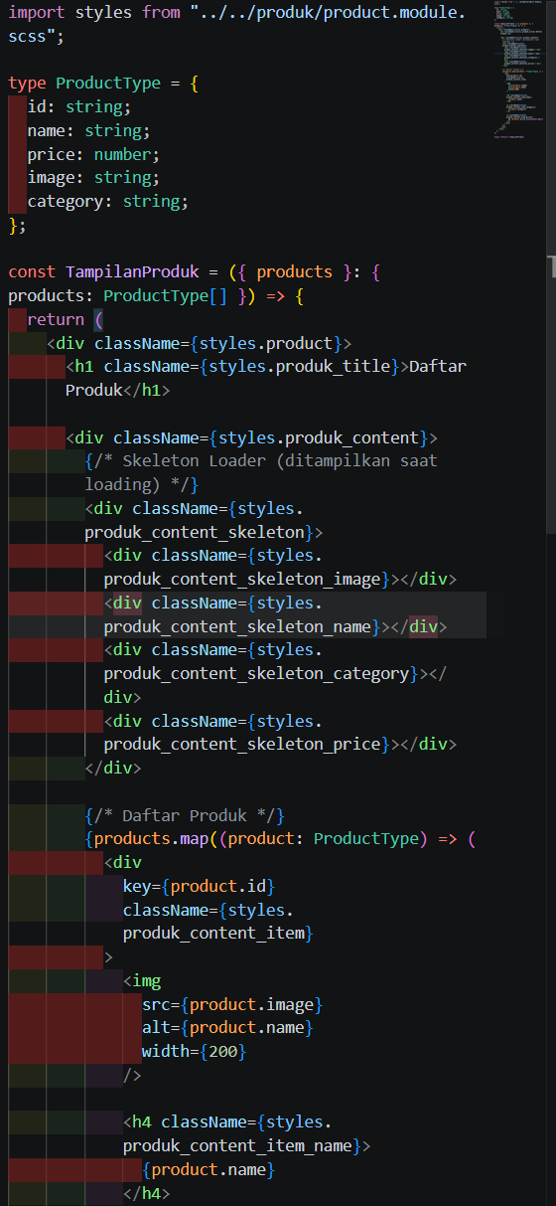
2 | Modifikasi file product.module.scss  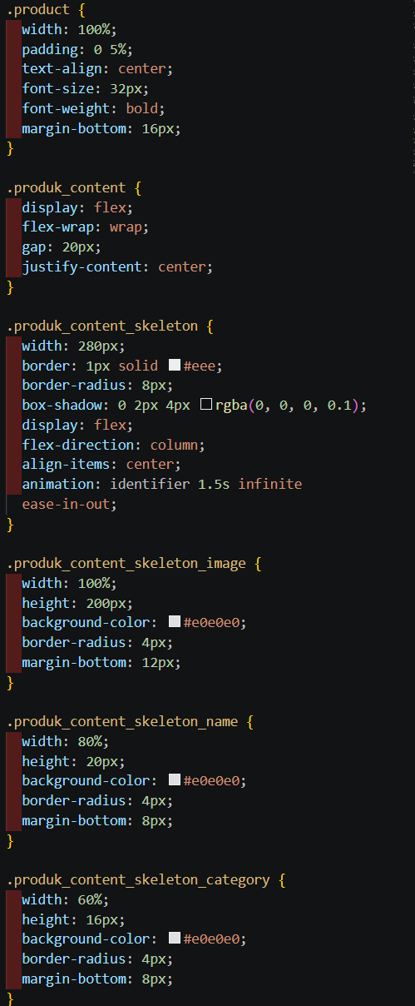
3 | Jalankan browser maka akan muncul skeleton yang terdapat animasi berkedip  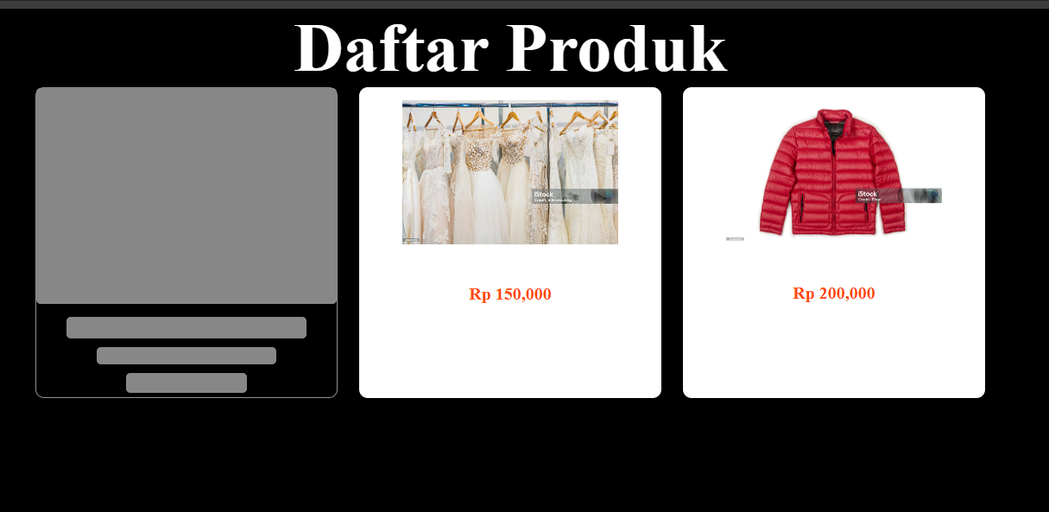
4 | Modifikasi pada index.tsx pada folder views/product/index.tsx  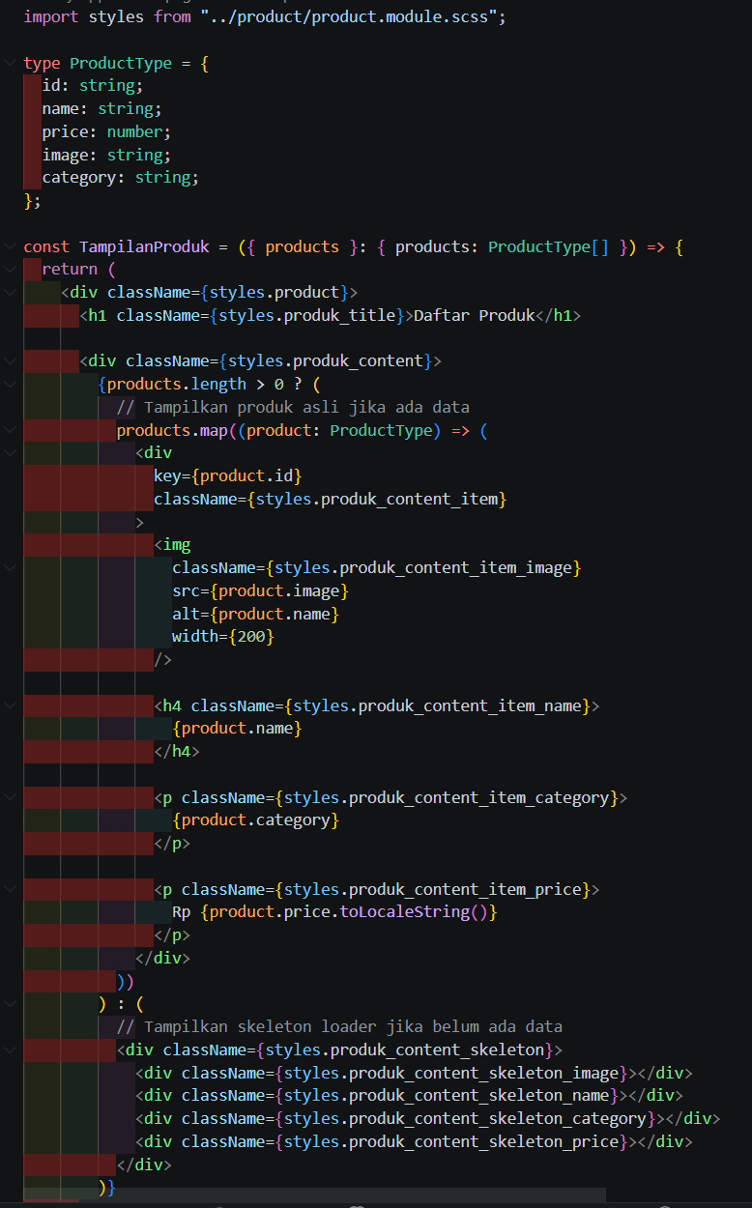
5 | Jalankan browser  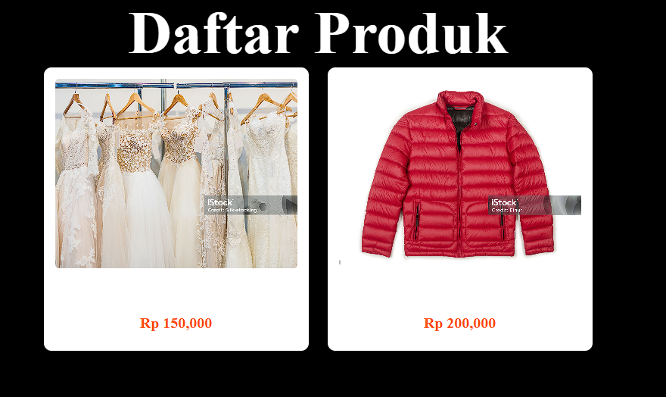

Langkah 4 – Implementasi SWR
Langkah | Jawaban/Deskripsi
1 | Install swr  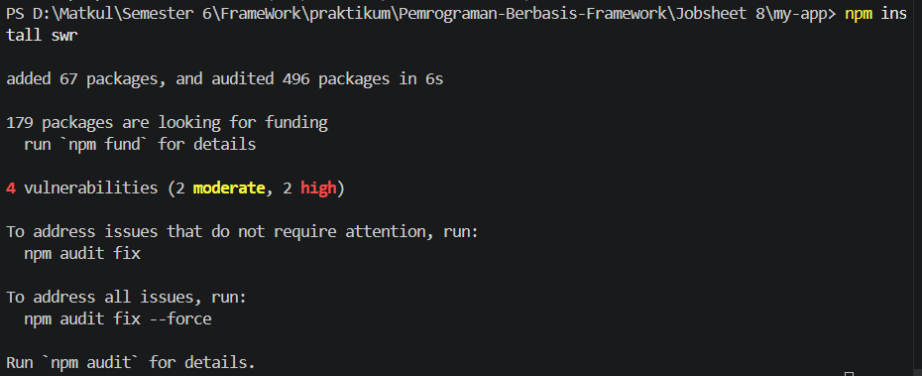
2 | Buka dan modifkasi file index.tsx pada folder pages/product/  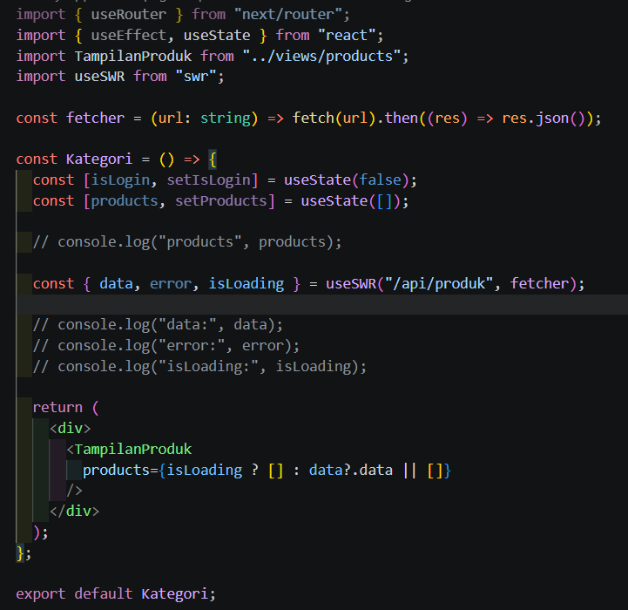
3 | Agar terlihat lebih rapi  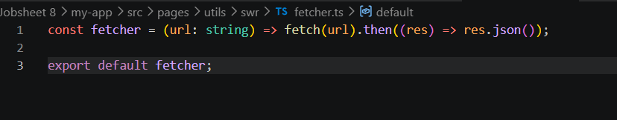  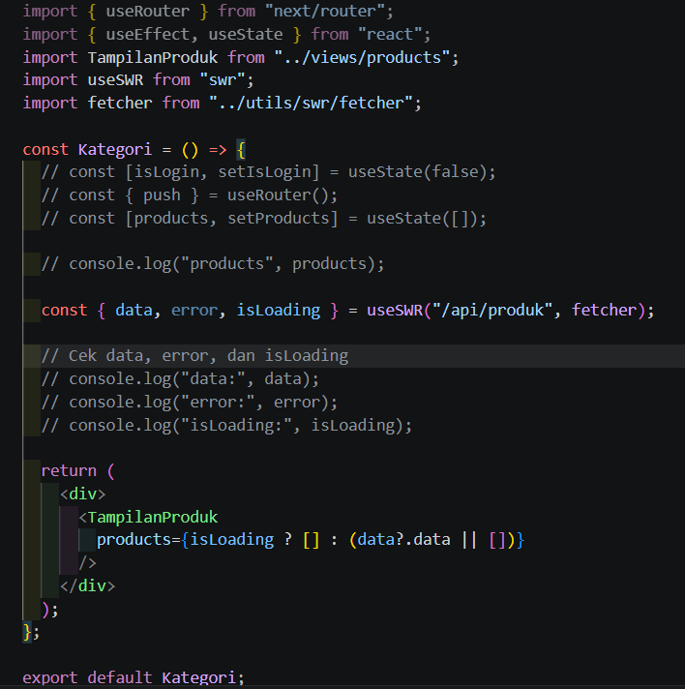  Perbandingan  Use Effect Manual: Fetch data dengan useeffect + usestate  SWR: Library untuk fetch data agar lebih simpel

D. Tugas Praktikum
Langkah | Jawaban/Deskripsi
1 | Jelaskan perbedaan:  Client Side Rendering: Rendering dilakukan di browser setelah halaman dimuat menggunakan JavaScript.  Server Side Rendering: Rendering dilakukan di server setiap ada permintaan dari user, lalu HTML dikirim ke browser.  Static Site Generation: Rendering dilakukan saat proses build, menghasilkan file HTML statis yang siap disajikan.
2 | Buat halaman produk dengan:  Skeleton loading  Animasi  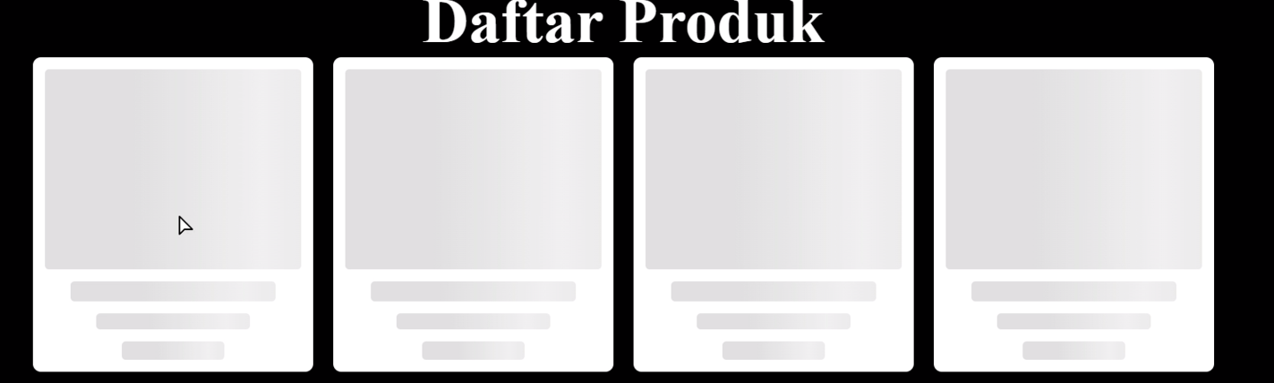
3 | Refactor kode dari useEffect menjadi SWR  